ZADATAK

OVAKO IZGLEDA PAS KOJI JE VESEO – OBOJI GA I TAKO BOLJE UPOZNAJ!

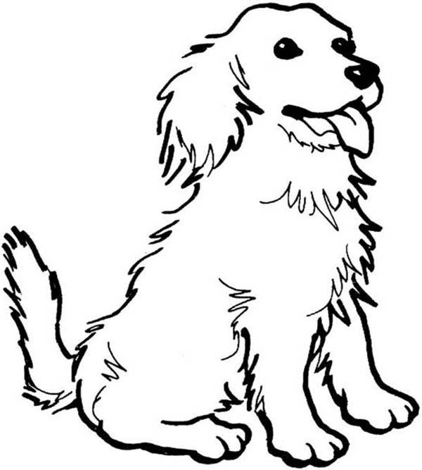
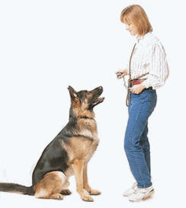
PRI SUSRETU SA ŽIVOTINJOM OSTANI SMIREN I PONAŠAJ SE MIRNO.

